大头鱼喂什么料，怎样制作大头鱼饲料配方
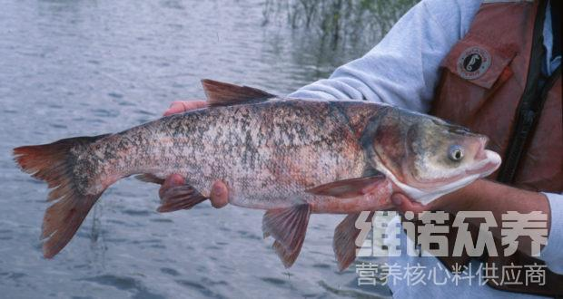
怎样养好大头鱼，采用自配的鱼饲料来喂养，能够迅速提高大头鱼的营养成分，提升鱼的机体免疫力，增强养殖效益，养殖水体中施放了微生态制剂的有益菌，维护水中微生态菌群的生态平衡，避免水生生物遭受致病菌的侵袭而发病，而且还可以产生含有抗菌物质和多种免疫促进因子，能够快速生长，提高饲料利用率，满足大头鱼的各种维生素需求，达到营养均衡，现在和大家一起分享养殖大头鱼的饲料搭配技术，供大家参考！
一、大头鱼饲料自配料：
1.玉米40%、麸皮40.3%、白面9.7%、磷酸二氢钙2%、沸石粉7.7%、维诺鱼用多维0.1%，维诺霉清多矿0.1%，维诺复合益生菌0.1%。
2.豆饼12%,棉粕18%,菜籽饼20%,次粉20%,油糠15%,鱼粉14.7%,维诺鱼用多维0.1%，维诺霉清多矿0.1%，维诺复合益生菌0.1%。
大头鱼饲养饲料配方
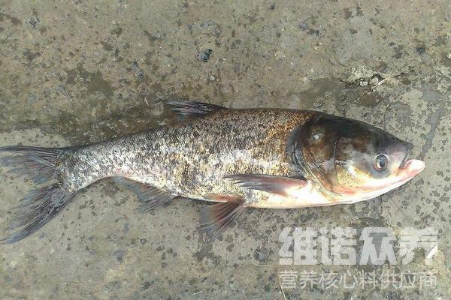
常见的鱼类品种有很多，但我们比较受欢迎的就是养殖大头鱼，它容易喂养，自己配制饲料方便又健康，全面的营养吸收使得鱼生长快，提升产量好，自己做的鱼饲料保证营养均衡，强化机体的反激反应，增强抵抗疾病的能力和提高存活率，添加霉清多矿补充多种矿物质、微量元素成分，增加鱼的高产量，优质的鱼饲料要配合投喂比例，才能养出肥又大的鱼。
大头鱼饲养饲料配方​
